《建筑经济》
课程整体教学设计
（2019～ 2020学年第2学期）

课程名称： 建筑经济
所属专业（教研室）： 工程造价
制定人： 代莎莎
合作人：
制定时间： 2019.12

日照职业技术学院
课程整体教学设计

一、课程基本信息
课程名称：建筑经济
课程代码：210088 | 学分：3 | 学时：48
授课时间：第3学期 | 授课对象：19造价45班
课程类型：（打钩，可多选）
专业必修课√，专业选修课，公共必修课，公共选修课，专业主干课，基础课、文化课
其它分类：____________________________.
有关的先修课程:高等数学、建筑材料、建筑施工技术 | 有关的后续课程:工程造价管理

二、课程定位
(一)学生所在专业面向的岗位(群)
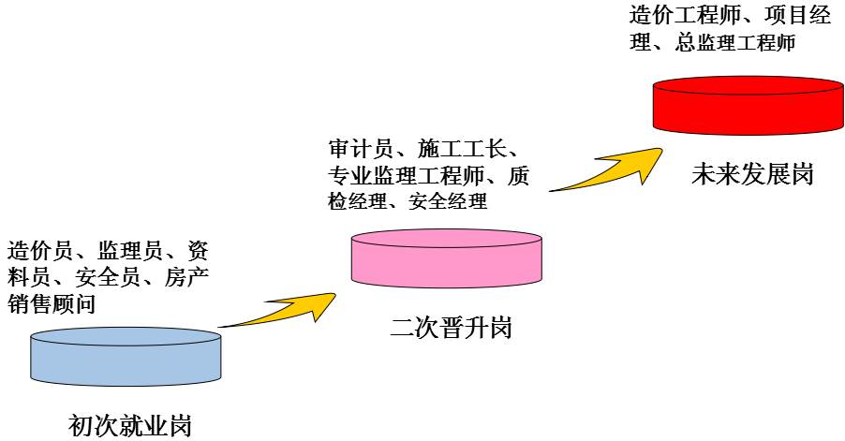

专业学习领域 | 造价基础能力 | 建筑识图、建筑材料建筑结构基础与识图、建筑施工技术、房屋建筑构造、建筑工程CAD、建筑安装识图与施工工艺  建筑构造实训
专业学习领域 | 造价编制能力 | 建筑工程计量与计价、建筑工程计量与计价实训、安装工程计量与计价、安装工程计量与计价课程设计、钢筋平法识读与工程量计算实训、钢筋平法识读与工程量计算、计算机辅助算量
专业学习领域 | 工程管理能力 | 施工组织设计实训、建筑工程施工组织与管理、工程招投标与合同管理、建设工程项目管理
专业学习领域 | 成本控制能力 | 建筑经济、工程造价管理

- 本课程项目设计时选择的背景实践岗位为造价员，在工程造价咨询单位、建设单位的造价员工作内容主要包括工程造价编制、工程造价管理与成本控制。建设项目全过程造价管理包括建设投资决策阶段、设计阶段、招投标阶段、施工阶段、竣工验收阶段及后评估阶段的工程造价管理，选取建设投资决策阶段工程造价管理为典型工作分析，其工作流程及对应能力、知识、素质要求如下：
典型工作 | 工作流程 | 能力 | 知识 | 素质
建设投资决策阶段工程造价管理 | - 市场调查、资源调查  - 建设地点选择、确定生产工艺  - 确定工程规模、产品方案  - 财务分析、经济评价  - 项目初步设计、编制建设总进度  - 提出可行性研究报告 | 能对建设项目进行投资估算，选取合理融资方式，编制财务报表，进行财务评价，能编制可行性研究报告。 | 资金时间价值、经济效果评价方法、项目总投资组成、建设投资估算方法、估算指标、建设期利息估算方法、流动资金估算方法、融资方式、财务报表、财务评价指标、可行性研究报告内容。 | 实事求是，严肃认真的科学态度与工作作风，良好的职业道德观；善于多渠道获取相关信息，具有较强实践能力。

(三)本课程与中职、高职（专科、本科）、普通高校、培训班同类课程的区别：
以职业活动为导向，以能力为目标，项目为载体，理论实践结合，教学做一体化。
三、课程目标
总体目标：学完本课程后，具备经济意识，能对工程项目进行经济分析和工程方案比较选择。
能力目标：
1.能对建设方案经济性进行评判，选择最优的方案；
2.能制定合理的设备更新方案；
3.能编制一般建设项目可行性研究报告。
4.能利用价值工程进行设计、施工方案选择，确定功能改进对象。
知识目标：
1.了解资金时间价值含义、资金时间价值尺度、资金等值的含义；理解名义利率与实际利率的转换；掌握利息计算方法、现金流量图画法、资金等值计算公式及综合应用；
2.理解项目经济效果的静态与动态评价指标；理解不确定分析的内容及方法；掌握单方案、互斥方案的经济效果比选方法；
3.知道项目建设程序，了解可行性研究作用、划分阶段、工作程序，理解可行性研究报告内容、项目总投资组成、建设投资估算方法、建设期利息估算、流动资金组成与估算、项目融资方法与资金成本、总成本费用估算、经营成本费用估算、营业收入与税金估算、利润计算与分配，掌握财务评价报表的组成、编制、评价指标计算，理解国民经济评价报表组成、评价指标，掌握可行性研究报告编制。
4.了解设备磨损方式与补偿方法，掌握设备经济寿命的计算方法，理解设备更新的方法；
5.知道价值工程来由，了解价值工程含义，理解提高价值工程途径、价值工程工作程序，理解价值工程研究目标的确定方法，掌握价值工程在工程项目中的应用。
素质目标：
1、培养学生实事求是，严肃认真的科学态度与工作作风，树立良好的职业道德观；
2、善于多渠道获取相关信息，具有较强实践能力。

四、课程的知识和理论内容：
根据课程目标重新选取和整合课程内容，并根据其内在的逻辑关系划分成5个模块。
序号 | 模块 | 子模块 | 学时
1 | 资金时间价值 |  | 12
2 | 建设项目经济效果评价 | 经济分析要素 | 6
2 | 建设项目经济效果评价 | 建设项目静态经济效果评价 | 2
2 | 建设项目经济效果评价 | 建设项目动态经济效果评价 | 6
3 | 不确定性分析与风险分析 | 盈亏平衡分析 | 2
3 | 不确定性分析与风险分析 | 敏感性分析 | 2
3 | 不确定性分析与风险分析 | 风险分析 | 2
4 | 建设项目财务评价 |  | 4
5 | 建设项目国民经济评价 |  | 4
6 | 建设项目可行性研究 |  | 4
7 | 建筑经济在工程中的应用 | 设备经济寿命及更新分析 | 2
7 | 建筑经济在工程中的应用 | 价值工程 | 2
合计 |  |  | 48
五、能力训练项目设计
编号 | 能力训练项目名称 | 子项目编号、名称 | 能力目标 | 知识目标 | 训练方式、手段及步骤 | 可展示的结果和验收的标准
1 | 项目融资方式的选择 | 1-1一次性贷款 | 能一次性支付利息计算。 | 了解资金时间价值含义、资金时间价值尺度、资金等值的含义；掌握利息计算方法。 | - 布置任务  - 提供资讯  - 学生合作完成任务  - 点评、总结 | 自制存折利息数额正确。
1 | 项目融资方式的选择 | 1-2多次贷款 | 能多次支付利息计算。 | 掌握现金流量图画法、资金等值计算； | 1.布置任务  2.提供资讯  3.学生合作完成任务  4.点评、总结 | 自制存折利息数额正确。
2 | 某贷款项目还款计划编制 | 2-1一次性还款计划表编制、填写 | 能编制填写一次性还款计划表 | 了解复利计算术语，理解还款付息计划表，掌握复利计算方法。 | 1.布置任务  2.提供资讯  3.学生合作完成任务  4.点评、总结 | 一次性还款计划表填写正确。
2 | 某贷款项目还款计划编制 | 2-2等本金还款计划表编制、填写 | 能编制填写等本分期还款计划表 | 理解名义利率与实际利率的转换；掌握资金等值计算； | 1.布置任务  2.提供资讯  3.学生合作完成任务  4.点评、总结 | 等本金还款计划表填写正确。
2 | 某贷款项目还款计划编制 | 2-3等本息还款计划表编制、填写 | 能编制填写等本息分期还款计划表 | 理解复利系数表，掌握等额多次支付公式。 | 1.布置任务  2.提供资讯  3.学生合作完成任务  4.点评、总结 | 等本息还款计划表填写正确。
2 | 某贷款项目还款计划编制 | 2-4分期提前还款计划表编制、填写 | 能灵活处理还款计划 | 理解复利系数之间的转换关系，掌握资金等值公式综合应用。 | 1.布置任务  2.提供资讯  3.学生合作完成任务  4.点评、总结 | 提前还款计划表填写正确。
3 | 某色素萃取建设项目可行性研究报告的编制 | 3－1可行性研究报告目录编制 | 理清可行性研究报告编制思路，能编制整体框架。 | 知道项目建设程序，了解可行性研究作用、划分阶段、工作程序，理解可行性研究报告内容 | 1.布置任务  2.提供资讯  3.学生合作完成任务  4.点评、总结 | 可行性研究报告封面、目录编制合理
3 | 某色素萃取建设项目可行性研究报告的编制 | 3－2财务评价辅助报表填写 | 能读懂、填写一般项目财务评价辅助报表 | 理解项目总投资组成、建设投资估算方法、建设期利息估算、流动资金组成与估算、项目融资方法与资金成本、总成本费用估算、经营成本费用估算、营业收入与税金估算、利润计算与分配 | 1.布置任务  2.提供资讯  3.学生合作完成任务  4.点评、总结 | 财务评价辅助报表填写正确
3 | 某色素萃取建设项目可行性研究报告的编制 | 3－3财务评价报表填写 | 能读懂、填写一般项目财务评价报表 | 掌握财务评价报表的组成、编制 | 1.布置任务  2.提供资讯  3.学生合作完成任务  4.点评、总结 | 财务评价报表编制合理、填写正确
3 | 某色素萃取建设项目可行性研究报告的编制 | 3-4财务评价 | 能根据财务评价报表进行评价指标计算，并正确财务评价 | 掌握财务评价指标计算 | 1.布置任务  2.提供资讯  3.学生合作完成任务  4.点评、总结 | 财务评价指标计算正确、结论论述合理。
3 | 某色素萃取建设项目可行性研究报告的编制 | 3-5国民经济评价报表填写 | 能根据财务报表填写国民经济评价报表 | 理解国民经济评价报表组成 | 1.布置任务  2.提供资讯  3.学生合作完成任务  4.点评、总结 | 国民经济评价报表编制合理、填写正确
3 | 某色素萃取建设项目可行性研究报告的编制 | 3-6国民经济评价 | 能根据国民经济评价报表进行评价指标计算，并正确评价 | 理解国民经济评价指标，掌握可行性研究报告编制 | 1.布置任务  2.提供资讯  3.学生合作完成任务  4.点评、总结 | 国民经济评价指标计算正确、结论论述合理。
六、项目情境设计
项目1情景：企业有一新建项目，需要投资200万，计划3年后收入300万，现自有资金100万，需融资100万元。若选取银行贷款，年利率8%，借款3年，复利计息；若选择某物流公司借款，年利率10%，借款3年，单利计息。3年后本息一次还清，哪个筹资方式？若某公司以100万入股，占股份30%，造价员小王分析选择哪个筹资方式合适？
正常：选择银行贷款。
出错：未选择银行贷款。
项目2情景：某房地产项目向银行贷款1000万，年利率8%，贷款期限3年，可选择等本金还款或等本还款方式，还款期间可提前还款。造价员小王制定三类还款付息计划表。
正常：还款计划表填写正确。
出错：还款计划表填写不完全正确。
项目3情景：某色素萃取项目是新建项目。可行性研究完成市场需求预测、生产规模、工艺技术方案、原材料、燃料及动力供应、建厂和厂址方案、公用工程和辅助设施、环境保护、工厂组织和劳动定员以及项目实施规划诸方面进行研究和多方案比较后，确定了最佳方案。造价员小王在给出项目财务评价前期工作结果的基础上进行财务评价、国民经济评价，最后形成可行性研究报告。
正常：完成可行性研究报告。
出错：未完成可行性研究报告。
七、课程进度表
第×单元 | 周次 | 学时 | 单元  标题 | 项目  编号 | 能/知  目标 | 师生活动 | 其它（含考核内容、方法）
1 | 1 | 2 | 建筑经济总论 |  | 了解建筑经济含义、课程内容、学习目标 | 案例展示、问答 | 过程考核：出勤、互动表现
1 | 1 | 2 | 利息计算、现金流量图 | 1-1 | 能利息计算、能绘制现金流量图 | 问答、角色扮演、作品展示 | 过程考核：出勤、互动表现
1 | 2 | 2 | 名义利率实际利率 | 1-2 | 能进行利率转换 | 问答、成果展示 | 过程考核：出勤、互动表现
1 | 2 | 2 | 一次性还款、等本还款 | 2-1  2-2 | 能制定还款计划、会查利率系数表 | 问答、成果展示 | 过程考核：出勤、互动表现
1 | 3 | 2 | 等本息还款 | 2-3 | 掌握等额多次支付公式 | 问答、成果展示 | 过程考核：出勤、互动表现
1 | 3 | 2 | 资金等值计算综合应用 | 2-4 | 能灵活运用资金等值 | 问答、角色扮演、成果展示 | 过程考核：出勤、互动表现、实训项目考核
2 | 4 | 1 | 项目总投资估算 | 3-2 | 能填写建设投资估算表 | 布置任务、合作探究、作品展示 | 过程考核：出勤、互动表现
2 | 4、5 | 5 | 营业收入、营业税金、经营成本、总成本费用 | 3-2 | 能填写营业收入、营业税金及附加、总成本费用估算表 | 布置任务、合作探究、作品展示 | 过程考核：出勤、互动表现
2 | 5 | 2 | 静态评价指标 |  | 能对项目静态经济效果评价 | 问答、讲练 | 过程考核：出勤、互动表现
2 | 6 | 4 | 动态评价指标 |  | 能对项目动态经济效果评价 | 问答、讲练 | 过程考核：出勤、互动表现
2 | 7 | 2 | 互斥方案比选 |  | 能进行互斥方案比选 | 问答、讲练 | 过程考核：出勤、互动表现
3 | 7 | 2 | 盈亏平衡分析 |  | 能进行风险分析 | 问答、讲练 | 过程考核：出勤、互动表现
3 | 8 | 2 | 敏感性分析 |  | 能进行风险分析 | 问答、讲练 | 过程考核：出勤、互动表现
3 | 8 | 2 | 概率分析 |  | 能进行风险分析 | 问答、讲练 | 过程考核：出勤、互动表现
4 | 9 | 4 | 可行性研究报告内容 | 3-1 | 能编制可行性研究目录 | 布置任务、合作探究、作品展示 | 过程考核：出勤、互动表现
5 | 10 | 2 | 财务报表 | 3-3 | 能填写现金流量表、利润分配表、资产负债表、还本付息计划表 | 布置任务、合作探究、作品展示 | 过程考核：出勤、互动表现
5 | 10 | 2 | 财务评价指标 | 3-4 | 能计算财务评价指标，合理评价 | 布置任务、合作探究、作品展示 | 过程考核：出勤、互动表现
6 | 11 | 2 | 国民经济评价报表 | 3-5 | 能根据财务报表填写国民经济评价报表 | 布置任务、合作探究、作品展示 | 过程考核：出勤、互动表现
6 | 11 | 2 | 国民经济评价 | 3-6 | 能计算国民经济评价指标，合理评价 | 布置任务、合作探究、作品展示 | 过程考核：出勤、互动表现、实训项目考核
7 | 12 | 1 | 设备经济寿命 |  | 能计算设备经济寿命 | 问答、讲练 | 过程考核：出勤、互动表现
7 | 12 | 1 | 设备更新 |  | 能制定合理设备更新方案 | 问答、讲练 | 过程考核：出勤、互动表现
7 | 12 | 2 | 价值工程 |  | 能进行设计方案比选、确定研究对象 | 问答、讲练 | 过程考核：出勤、互动表现

八、第一单元设计
1、自我介绍，留联系方式，考勤 5min
2、案例导入，引起讨论，激发学习兴趣 20min
首先，从字面看建筑工程经济的含义是什么？是工程技术和经济结合，如何结合？看下面的案例。
（1）某吊装工程施工，拟四个技术方案：
A、租履带吊车，台班费18万，进出场费6万，工期6天
B、租缆车抬吊，台班费19.2万，工期8天
C、制作桅杆，制作配套费30万（分摊折旧费15万，但以后很少用），工期18天
D、租桅杆起重机，台班费16万，工期16天
选最优方案。
- 两个投资方案选较优的。
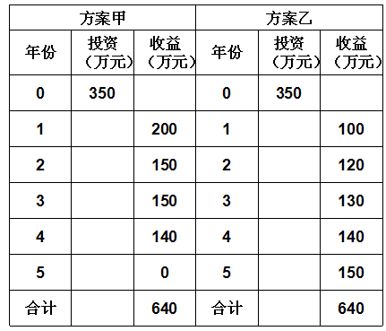

（3）某开发商拟开发一幢商住楼，有如下三种可行设计方案：
方案A：结构方案为大柱网框架轻墙体系，采用预应力大跨度迭合楼板，墙体材料采用多孔砖及移动式可拆装式分室隔墙，窗户采用单框双玻璃钢塑窗，面积利用系数93%，单方造价为1437.58元/m²。
方案B：结构同A墙体，采用内浇外砌，窗户采用单框双玻璃空腹钢窗，面积利用系数87%，单方造价为1108元/m²。
方案C：结构方案采用砖混结构体系，采用多孔预应力板，墙体材料采用标准粘土砖，窗户采用单玻璃空腹钢窗，面积利用系数70.69%，单方造价为1081.8元/m²。
选最优设计方案。
第一个案例较简单，通过简单分析大部分学生应能答对，第二个案例表面上简单，实际结合资金时间价值理论，通过分析一部分学生能答对，第三个案例没有学习过工程经济相关知识，就答不上了，从而引出本门课的性质、教学目标、教学内容、学习方法。
- 为什么学？ 5min
- 学什么？ 10min
- 怎么学？ 5min
最后单元设计
- 回顾已学知识，复习总结 15min
以经济学思维培养为核心，以提升职业发展能力为主线。

工程造价管理、成本控制能力
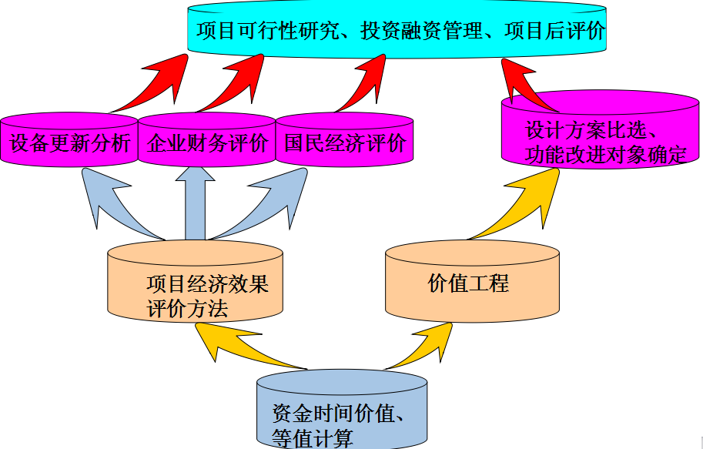
经济意识
- 建筑工程经济分析工作贯穿建设项目的整个建设过程，指导学生绘制项目建设流程图并标示出各阶段的经济分析工作。（15min）
- 建筑业发展和学生就业前景展望。（10min）
4、引导学生后续的自主学习。（5min）
- 考核方案
过程考核（50%）与期末考试（50%）结合。
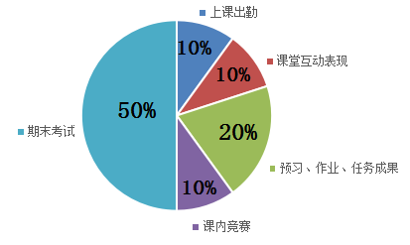
十、教学资源
1.教材
使用教材：《建筑工程经济》，张宁宁主编，北京大学出版社（2018年3月）
2.参考书：
《建筑工程经济》，顾荣华主编，北京理工大学业出版社（2017年10月）
《建筑工程经济》，常爱萍主编，南京大学出版社（2016年1月）
3.网络学习资源
http://course.rzpt.cn/front/kcjs.php?course_id=1131
十一、需要说明的其他问题
十二、本课程常用术语中英文对照表

《利息计算》

《建筑经济》课第2单元

课程单元教学设计
（2019～ 2020学年第2学期）

单元名称： 利息计算
所属专业（教研室）： 工程造价
制定人： 代莎莎
合作人：
制定时间： 2019.12

日照职业技术学院
《建筑经济》课程单元教学设计

单元名称：  利息计算 |  |  |  | 单元教学学时 |  | 1
 |  |  |  | 在整体设计中的位置 |  | 第2次
授课班级 | 19造价45班 | 上课  时间 |  | 上课  地点
教学  目标 | 能力目标 |  |  | 知识目标 | 素质目标
教学  目标 | 通过本单元的学习，学生能做进行单利、复利利息计算，选择融资方式。 |  |  | 了解资金时间价值含义、度量资金时间价值尺度、资金等值的含义；掌握利息计算方法。 | 培养学生实事求是，严肃认真的科学态度与工作作风；善于多渠道获取相关信息。
本单元任务 | 情 境 描 述 |  |  | 引 出 任 务
本单元任务 | 情境1：企业新建项目需融资100万元，三种融资方式可选：银行贷款、某物流公司借款、某公司入股，选择融资方式。 |  |  | 任务1：企业新建项目需融资100万元，若选取银行贷款，年利率8%，借款3年，复利计息；若选择某物流公司借款，年利率10%，借款3年，单利计息。3年后本息一次还清，选择哪个筹资方式？  任务2：若某公司愿以100万入股，占该项目30%股份，选择哪个筹资方式？
本次课使用的外语单词
单元教学资源
教材、课件
单元教学进度设计（简表）（步骤要扼要完整，用于看设计的全局）

步骤 | 教学内容及能力/知识目标 | 教师活动 | 学生活动 | 时间（分钟）
1布置任务 | 教学内容：  资金时间价值、度量尺度、单利复利计算  能力目标：能进行单利、复利利息计算，选择融资方式  知识目标：了解资金时间价值含义、度量资金时间价值尺度、资金等值的含义；掌握利息计算方法。 | 告诉学生能力目标，布置任务 |  | 5
2提供资讯 |  | 讲授 | 练习 | 20
3完成任务 |  | 指导、点评 | 自主或合作完成任务、展示成果 | 15
4总结 |  | 答疑、单元小结 | 自评 | 5
作业 | 预习新课现金流量，课下独立完成情境1现金流量图的绘制。
课后
体会

